**«Аллея героев»**

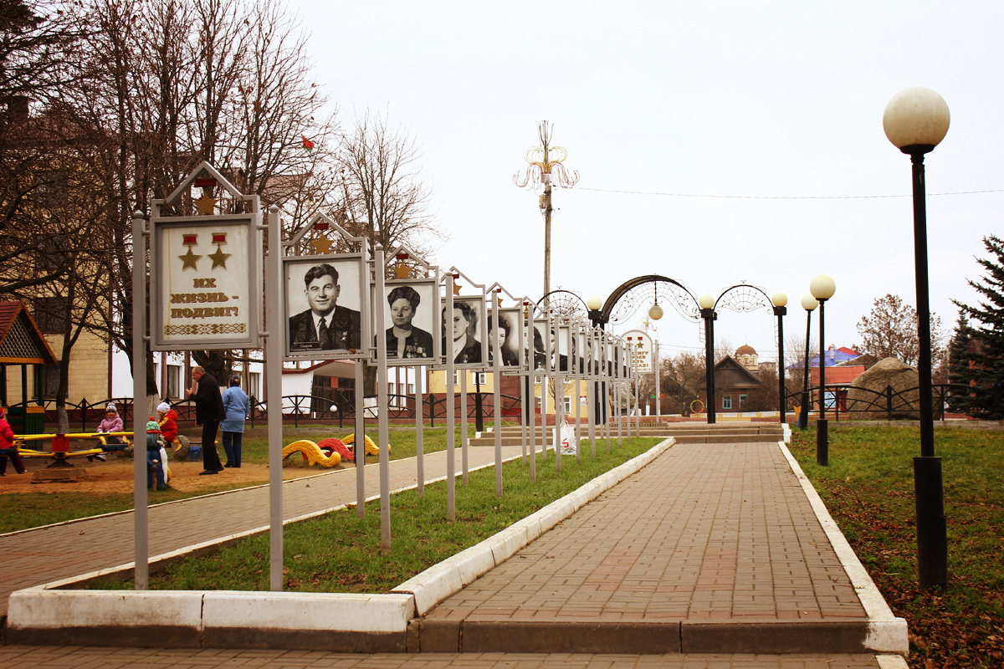

**Местонахождение:** Находится в центральном парке города Толочина.

**Историческое событие:** аллея героев появилась сравнительно недавно, заложена она была в 2015 году, при подготовке города к празднику «Дажынкі-2015», однако много интересного можно узнать о наших земляках. Здесь перечислены не только герои Великой отечественной войны, но и труженики района, т.е. герои труда.

**Рекомендации в помощь родителям по проведению экскурсии**

**Перед тем как отправиться к памятному месту:**

- сообщите ребенку, куда вы отправляетесь;

- расскажите о правилах поведения при посещении памятных мест;

- можно приготовить живые цветы.

**При посещении памятного места:**

- Спросите у ребёнка кто такие герои? (люди исключительной смелости, доблести, упорства, которые готовы на многое ради поставленной цели, тот, кто готов делать благородные поступки и не требовать чего-то взамен, пусть даже с риском для жизни);

- Расскажите, как поощряли людей за их героизм? (медалями и орденами);

- Спросите у ребенка «Для чего нужна эта аллея?» (чтобы люди помнили своих героев, равнялись на них);

- Обратите внимание ребенка какие особенности есть у аллеи памяти (много фотографий людей, чтобы знать в лицо героев-земляков);

Предложите положить цветы.

**После посещения памятника:**

- предложите почитать ребенку или заучить с ним дома стихотворение по теме, например,

Рождает Родина героев,

Коль нашу землю топчет враг,

Они, прикрыв ее собою,

Не отступают ни на шаг…

(В.П.Черников, отрывок из «Поэма о настоящем человеке»).

Что предложить ребенку сделать после прогулки:

- предложите своему ребенку рассказать, что ему больше всего запомнилось;

- что он еще смог заметить в парке?